АДМИНИСТРАЦИЯ ГОРОДА БУЗУЛУКА

ПОСТАНОВЛЕНИЕ

25.01.2024 № 130-п
г. Бузулук
О внесении изменений в проект межевания

В соответствии со статьями 45, 46 Градостроительным кодексом Российской Федерации, статьей 30, пунктом 5 статьи 40, статьей 43 Устава города Бузулука, на основании обращения Шумилиной А.Ю. от 28.09.2023, с учетом протокола публичных слушаний от 18.01.2024 и заключения о результатах публичных слушаний от 19.01.2024 № 7:
- Внести в проект межевания западной части города Бузулука Оренбургской области в кадастровом квартале 56:38:0113015, в части земельного участка под многоквартирным жилым домом № 6 по ул. Ташкентская, утвержденный постановлением администрации города Бузулука от 15.03.2013 № 159-п следующие изменения:
в проекте межевания западной части города Бузулука Оренбургской области в кадастровом квартале: 56:38:0113015 изменение в части земельного участка под многоквартирным жилым домом № 6 по ул. Ташкентская изложить в новой редакции согласно приложению № 1;
пояснительную записку по межеванию западной части города изложить в новой редакции согласно приложению № 2.
- Управлению по информационной политике администрации города Бузулука опубликовать настоящее постановление на правовом интернет - портале Бузулука БУЗУЛУК-ПРАВО.РФ и в газете «Российская провинция» в течении семи дней со дня подписания настоящего постановления и разместить на официальном сайте муниципального образования город Бузулук Оренбургской области buzuluk.orb.ru.
3. Настоящее постановление вступает в силу со дня его подписания.
4. Контроль за исполнением настоящего постановления возложить на первого заместителя главы администрации города Немкова А.А.

Глава города В.С. Песков

Разослано: в дело, Немкову А.А., Управлению градообразования и капитального строительства города Бузулука – 2 экз., управлению по информационной политике администрации города Бузулук, газете «Российская провинция»
Приложение № 1 к постановлению администрации города Бузулука
от 25.01.2024 № 130-п

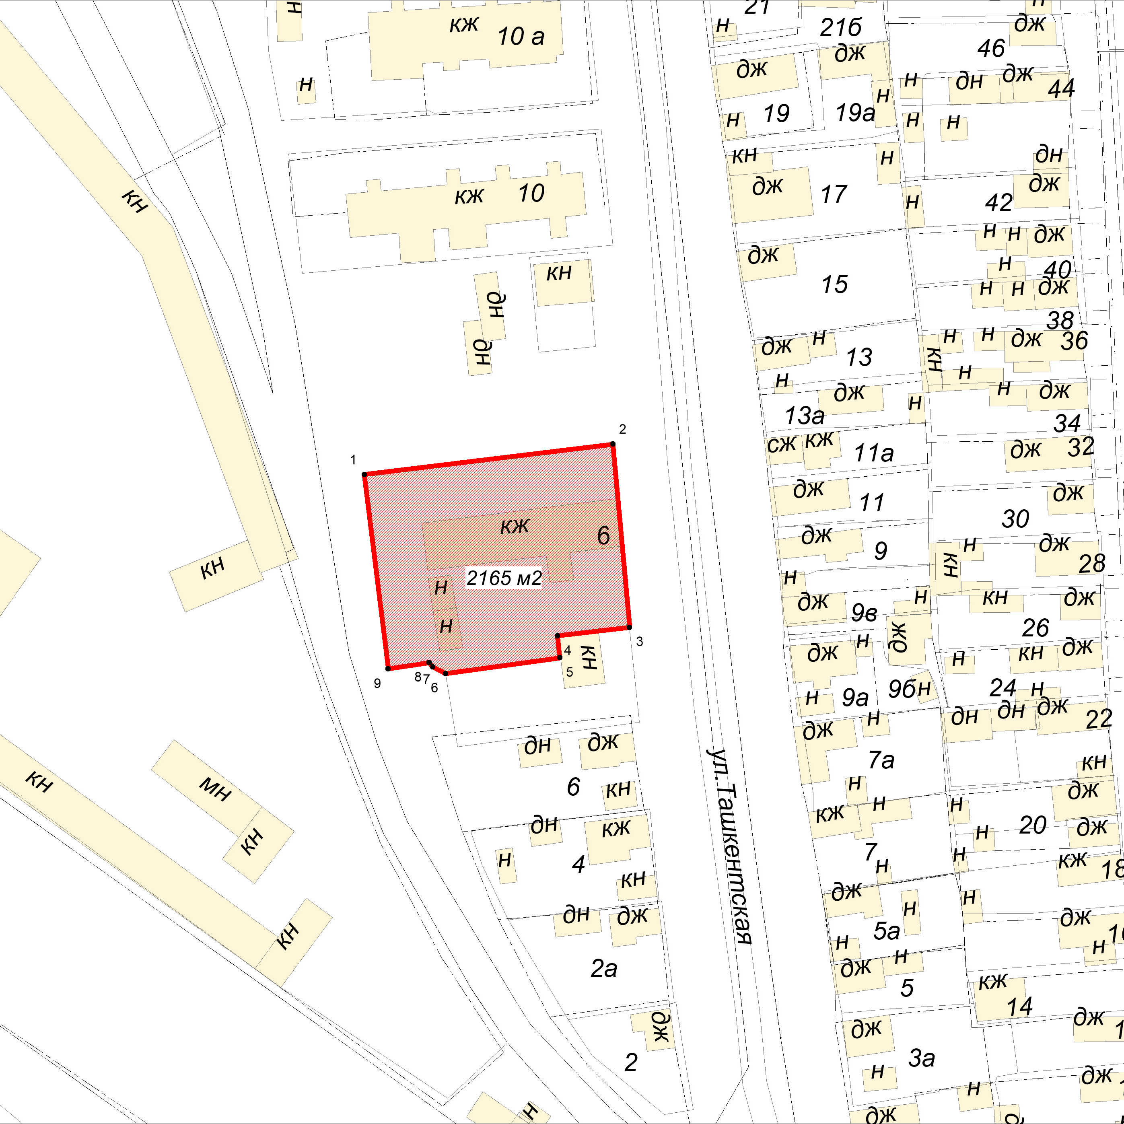

Приложение № 2 к постановлению администрации города Бузулука
от 25.01.2024 № 130-п

УПРАВЛЕНИЕ ГРАДООБРАЗОВАНИЯ
И КАПИТАЛЬНОГО СТРОИТЕЛЬСТВА
ГОРОДА БУЗУЛУКА

ПОЯСНИТЕЛЬНАЯ ЗАПИСКА
по межеванию западной части города

Бузулук 2024 г.

Содержание

- Описание земельного участка
- Улично-дорожная сеть

Администрация города Бузулука |  |  |  | Кадастровый квартал 56:38:0113015
Должность | Ф.И.О. | Роспись | Дата | проект межевания западной части города
Начальник отдела ИОГД УГиКС | Макина Н.В. |  | 01.2024
отдела | Н.С. Денисова
 |  |  |  | Основная часть | стадия | лист | листов
 |  |  |  | Основная часть |  | 2 | 3

Пояснительная записка
- Описание земельных участков
Земельные участки расположены в кадастровом квартале 56:38:0113015.
Категория земель: земли населенных пунктов.
Разрешенное использование: малоэтажная многоквартирная жилая застройка.
  - На земельном участке площадью 1644,1 кв.м расположен жилой дом № 10 по улице Ташкентская в городе Бузулуке Оренбургской области. Земельный участок состоит из 585,6 кв.м под жилым домом, 1059,2 кв.м прилегают к многоквартирному жилому дому.
  - Местоположение: Российская Федерация, Оренбургская область, г. Бузулук, ул. Ташкентская, дом № 6.
Площадь земельного участка - 2165 кв.м.
Перечень координат характерных точек земельного участка
№№  пункта | X | Y | №№  пункта | X | Y
1 | 541573,20 | 1314568,70 | 7 | 541531,25 | 1314585,80
2 | 541579,55 | 1314621,00 | 8 | 541532,70 | 1314583,10
3 | 541541,00 | 1314624,55 | 9 | 541533,60 | 1314582,35
4 | 541539,20 | 1314609,35 | 10 | 541532,25 | 1314573,75
5 | 541534,60 | 1314609,80

- Улично-дорожная сеть
Протяженность дорожной сети 633,3 м.
Схема дорог показана в графической части.

